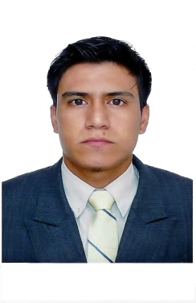 PEDRO HERIBERTO EDUARDO ORTIZ SANDOVAL

Calle: La Verónica #173 Urb. Las Brisas - Chiclayo Fecha de Nacimiento: 18 de Noviembre de 1992 Celular: 942901744 - Fijo: 51-93-77 Correo Electrónico: ortizsandoval_1892@hotmail.com

**RESUMEN**

Soy fácil de adaptarme al medio y estoy preparado para trabajar bajo presión y sólida formación académica, moral y ética, con deseo de formar parte de una organización con fuerte dinamismo competitivo en un sector al fin de lograr un crecimiento personal y productivo para la empresa.

**ESTUDIOS PRIMARIOS**

C.E. FE Y ALEGRIA N°28

(1999-2004)

**ESTUDIOS SECUNDARIOS**

COLEGIO MILITAR ´´ELÍAS AGUIRRE´´

(2005-2009)

**ESTUDIOS SUPERIORES**

UNIVERSIDAD “SEÑOR DE SIPAN” (PIMENTEL – CHICLAYO)

* ESTUDIANTE DE LA ESCUELA DE ESTOMATOLOGÍA III CICLO.

INSTITUTO MICROCHIP - CENTRO DE EDUCACIÓN TÉCNICO PRODUCTIVA.

* SEGURIDAD ELECTRONICA - CONFIGURACIÓN DE CAMARAS DE VIDEO VIGILANCIA. LA LIBERTAD - TRUJILLO 2017 (ACTUALIDAD)

**TRABAJOS LABORADOS**

- GALERÍA ´´ JOEL ´´ (CHICLAYO)

(SEGURIDAD INTERNA)

Marzo 2010 - Agosto 2010

- MILTISERVICIOS ´´ SIPAN ´´ (CHICLAYO)

(ATENCION AL PÚBLICO)

Octubre 2010 – Julio 2011

-VINOS PUB

(SEGURIDAD)

Septiembre 2011 – Enero 2012

-EMPRESA DE SEGURIDAD PRIVADA

(PROTECTO ONE)

AGENTE DE SEGURIDAD

Agosto 2012 – Diciembre 2012

-EMRESA DE SEGURIDAD PROSEGUR S.A

PROSEGUR S.A

(RESGUARDO DE VALORES -PORTAVALOR)

Mayo 2013 – Marzo 2016.

-EMPRESA J&V RESGUARDO

MINA (GOLD FILDS) HUALGAYOC – CAJAMARCA

SUP - RESGUARDO DE COMVOY

Octubre 2016 – Diciembre2016

**ANEXOS**

